

ALERTE HUMANITAIRE URGENTE – SUD-KIVU, RDC

Escalade du conflit armé et crise humanitaire sans précédent

Les enfants et les femmes en première ligne
ASBL RENAISSANCE AFRICAINE (RENAF)
Sud-Kivu – République Démocratique du Congo
📧 renafsudkivu@gmail.com
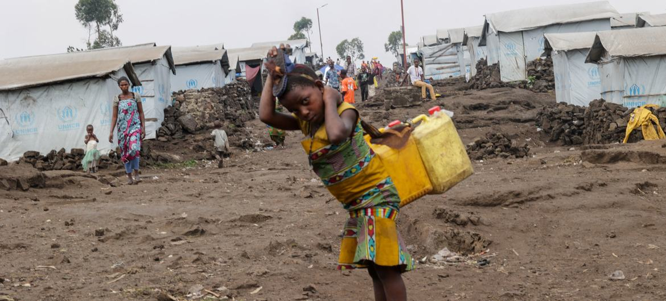
L’ASBL Renaissance Africaine (RENAF) lance une alerte humanitaire urgente face à l’escalade dramatique du conflit armé dans l’est de la République démocratique du Congo. Cette intensification des violences a atteint un niveau sans précédent depuis plus de trois décennies, plongeant les provinces de l’Ituri, du Nord-Kivu et du Sud-Kivu dans l’une des pires crises humanitaires au monde.
Des millions de civils, en particulier les enfants et les femmes, sont aujourd’hui exposés à des risques immédiats de violences, de déplacements forcés, de maladies et de violations graves des droits humains.

Une crise humanitaire d’ampleur exceptionnelle
Depuis janvier, plus d’un million de personnes, dont environ 400 000 enfants, ont été nouvellement déplacées dans l’est de la RDC. Cette situation vient s’ajouter aux plus de cinq millions de déplacés internes vivant déjà dans des camps et communautés d’accueil surpeuplés, dans des conditions d’extrême précarité.
Au Sud-Kivu, la situation est particulièrement alarmante dans les zones proches du Parc National de Kahuzi-Biega, notamment dans les localités de Kahungu, Kabushwa et Mabingu (territoire de Kabare, groupement d’Irhambi Katana). Les populations y font face à :
- des déplacements forcés répétés ;
- une insécurité croissante liée aux mouvements des groupes armés ;
- un accès extrêmement limité aux soins de santé, à l’eau potable et à l’assainissement ;
- une exposition accrue aux épidémies de choléra, rougeole et mpox.

Les enfants et les femmes, principales victimes
La dimension la plus effroyable de cette crise demeure la violence généralisée exercée contre les enfants et les femmes.
Les violations graves commises par les groupes armés ont augmenté de plus de 100 % par rapport à l’année précédente. Elles incluent :
- des attaques indiscriminées contre les civils ;
- le recrutement et l’utilisation d’enfants ;
- des enlèvements collectifs ;
- des violences sexuelles massives.
Les violences sexuelles atteignent des niveaux alarmants. Les enfants représenteraient plus de 40 % des quelque 10 000 cas signalés en seulement deux mois. Lors des périodes les plus intenses du conflit, un enfant aurait été victime de viol toutes les trente minutes. Ces chiffres ne reflètent qu’une partie de la réalité, de nombreux cas restant non déclarés.

Des épidémies qui menacent une génération entière
Les déplacements massifs et l’effondrement des services essentiels ont créé un terrain propice à la propagation rapide des maladies, touchant particulièrement les enfants de moins de cinq ans, déjà fragilisés par la malnutrition chronique.
Le Sud-Kivu fait face à :
- une épidémie active de choléra, touchant de nouvelles zones non endémiques ;
- une recrudescence sévère de la rougeole ;
- la circulation persistante du mpox, dans un contexte de réponse sanitaire gravement perturbée.
Les structures de santé sont débordées, manquent de médicaments essentiels et de kits PEP pour la prise en charge des survivantes de violences sexuelles, mettant des vies en danger immédiat

Fermeture des écoles et entraves à l’aide humanitaire
Depuis le début de l’année 2026, plus de 500 écoles et espaces d’apprentissage ont été fermés dans le Nord et le Sud-Kivu, exposant les enfants à des risques accrus de recrutement armé, d’exploitation et de violences sexuelles.
Par ailleurs, l’insécurité généralisée entrave gravement l’accès humanitaire à travers :
- le pillage d’entrepôts et d’infrastructures humanitaires ;
- l’accès fortement limité aux zones reculées.

Déplacements massifs et risques liés aux restes explosifs
Les violences récentes dans les territoires (mi-décembre 2025) d’Uvira, Mwenga et Fizi ont entraîné des déplacements massifs de populations civiles. Les Nations Unies estiment à près de 500 000 personnes le nombre de personnes en mouvement au Sud-Kivu depuis le 2 décembre 2025.
La présence de munitions non explosées et abandonnées, notamment sur l’axe Kamanyola–Uvira, représente un danger immédiat pour les populations, en particulier avec le retour progressif de certains déplacés dans leurs villages.

APPEL URGENT À L’ACTION
Face à cette situation critique, Asbl RENAF appelle urgemment :
- À la protection immédiate des civils, en particulier des enfants et des femmes, conformément au droit international humanitaire.
- À un accès humanitaire sûr, rapide et sans entrave, y compris dans les zones proches du Parc National de Kahuzi-Biega.
- À une mobilisation financière urgente et flexible, afin de répondre aux besoins vitaux en santé, eau, assainissement, protection et éducation d’urgence.
- À la mise en place de trêves humanitaires temporaires permettant l’acheminement de l’aide et la prise en charge médicale des populations affectées.
- À la lutte contre l’impunité, afin que les auteurs de violations graves, notamment de violences sexuelles et de recrutement d’enfants, rendent des comptes.
Pour rappel, les chiffres ont de quoi choquer. Près de 900 viols dans l’est de la RDC en l’espace de deux semaines - soit une moyenne de 60 par jour. Telle est l’ampleur du phénomène observé durant la première quinzaine de février 2025, selon les données collectées sur place par les agents humanitaires et dévoilées, par l’agence des Nations Unies pour les réfugiés (HCR).
Toutefois, avant même l’offensive militaire lancée en début d’année par les rebelles du M23, avec le soutien de l’armée rwandaise, dans le Nord- et le Sud-Kivu, les deux provinces étaient déjà en proie à une augmentation alarmante des violences sexuelles.
En 2023, 123.000 cas ont ainsi été recensés dans l'ensemble de la RDC, dont plus de 70 % d’entre eux à l’est du pays.
« Cela correspond à une femme violée toutes les quatre minutes », précise Mady Biaye, le principal représentant en RDC de l’agence des Nations Unies pour la santé sexuelle et reproductive

AGIR MAINTENANT POUR SAUVER UNE GÉNÉRATION
Sans action immédiate et coordonnée, une génération entière d’enfants et des femmes du Sud-Kivu risque d’être condamnée à la peur, au traumatisme et à la violence. Une mobilisation collective et déterminée peut encore sauver des vies, restaurer l’espoir et protéger l’avenir.
Asbl RENAF reste pleinement engagée aux côtés des communautés affectées, notamment à Kahungu, Kabushwa et Mabingu, et appelle les bailleurs, partenaires et décideurs à agir maintenant.
Pour l’ASBL RENAISSANCE AFRICAINE (RENAF)
Sud-Kivu – République Démocratique du Congo
📧 renafsudkivu@gmail.com

